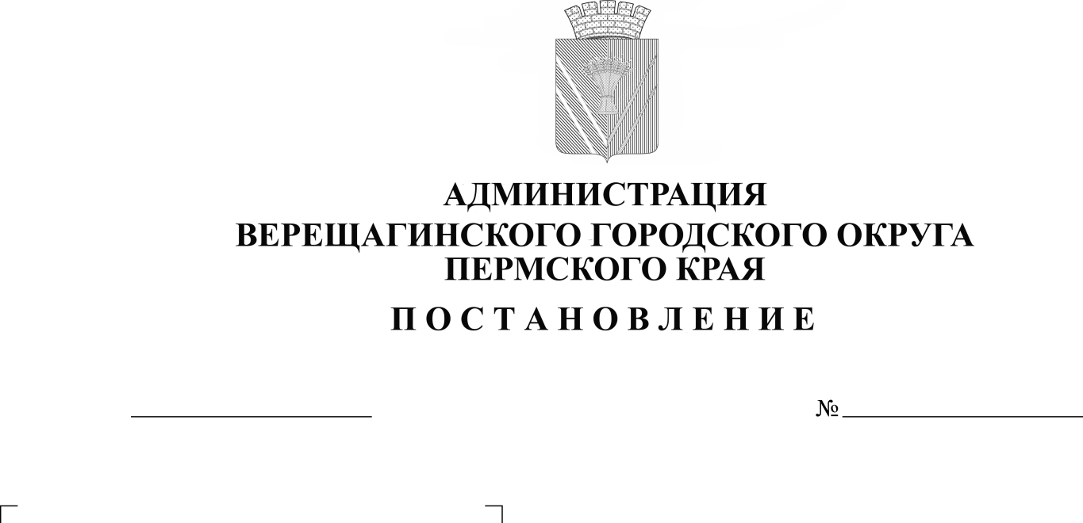
О выявлении правообладателя
(ПРОЕКТ)

ранее учтенного земельного
участка с кадастровым номером
59:16:0011204:71

В соответствии со статьей 69.1 Федерального закона от 13 июля 2015 года № 218-ФЗ «О государственной регистрации недвижимости»,
администрация Верещагинского городского округа ПОСТАНОВЛЯЕТ:
1. В отношении земельного участка с кадастровым номером 59:16:0011204:71 в качестве его правообладателя, владеющего данным земельным участком на праве собственности выявлен Кулаков Игорь Евгеньевич.
2. Право собственности Кулакова Игоря Евгеньевича на указанный
в пункте 1 настоящего постановления земельный участок подтверждается Свидетельством на право собственности на землю № 478811 от 08 февраля 1995 г., выдано Верещагинским комитетом по земельным ресурсам и землеустройству Верещагинского района Пермской области.

Глава городского округа –
глава администрации Верещагинского
городского округа Пермского края С.В. Кондратьев

ИНФОРМАЦИОННОЕ СООБЩЕНИЕ

В соответствии со статьей 69.1 Федерального закона от 13.07.2015 г. № 218-ФЗ "О государственной регистрации недвижимости" Кулаков Игорь Евгеньевич, либо иное заинтересованное лицо вправе представить в письменной форме или в форме электронного документа (электронного образа документа) возражения относительно сведений о правообладателе ранее учтенного объекта недвижимости, указанных в ПРОЕКТЕ Постановления, с приложением обосновывающих такие возражения документов (электронных образов таких документов) (при их наличии), свидетельствующих о том, что такое лицо не является правообладателем указанного объекта недвижимости, в течение тридцати дней со дня получения указанным лицом проекта решения.
При отсутствии возражения относительно сведений о правообладателе ранее учтенного объекта недвижимости, указанных в ПРОЕКТЕ Постановления, по истечении сорока пяти дней со дня получения Кулаковым Игорем Евгеньевичем указанного Проекта, администрацией Верещагинского городского округа будет принято решение о выявлении Кулакова Игоря Евгеньевича правообладателем ранее учтенного объекта недвижимости с кадастровым номером 59:16:0011204:71.

